Отчет о проведении в МБДОУ №31 мероприятий, посвященных Всемирному дню охраны труда
№ | Дата | Наименование мероприятия | фотоотчет
В настоящее время основным вопросом охраны труда является соблюдение требований по профилактике коронавирусной инфекции.
Коллектив детского сада занял “оборону” в борьбе с инфекцией. Проводятся разноплановые мероприятия:
1 | 12.05.2020 | Проведен инструктаж с сотрудниками (онлайн через платформу ZOOM) “Требования по проведению дополнительных санитарно-эпидемиологических мероприятий в ДОУ по профилактике новой коронавирусной инфекции” | 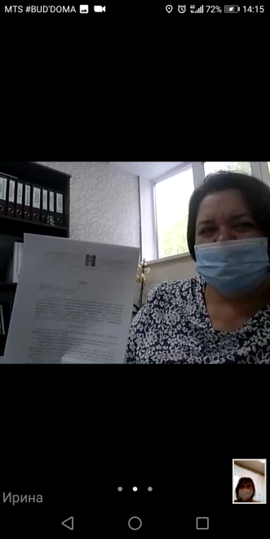  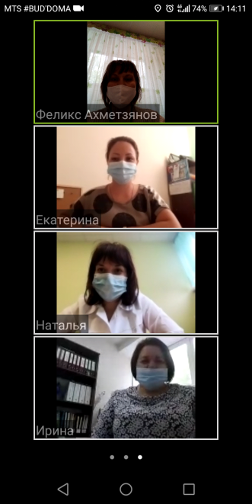
2 | 12.05.2020 | Размещены информационные плакаты  “Профилактика КВИ” на воротах, при входе в детский сад, в группы, в холле детского сада | 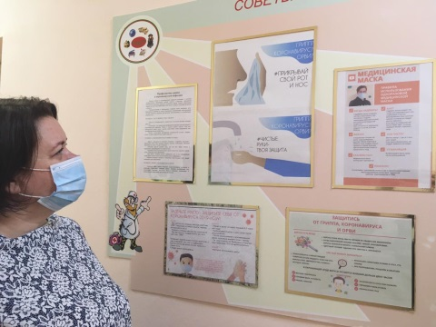  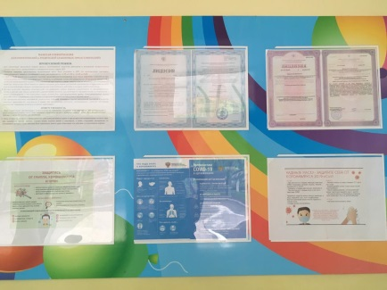  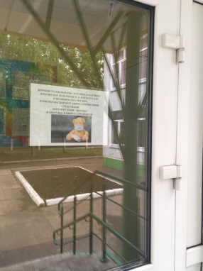  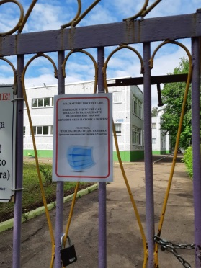
3 | 13.05.2020 | Медицинским персоналом проведено обучение сотрудников безопасным приемам использования СИЗ, их утилизации (маски, перчатки) | 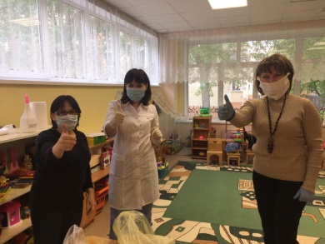          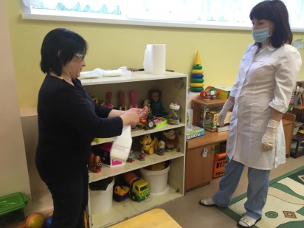
4 | 14.05.2020 | Одним из пунктов инструктажа о мерах профилактики коронавирусной инфекции с родителями воспитанников МБДОУ №31 подразумевает соблюдение дистанции, в связи с этим ежедневно проводится контроль соблюдения требования | 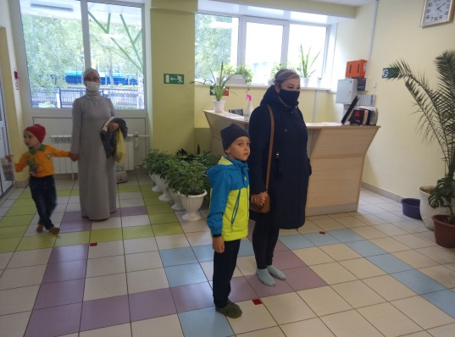
5 | 15.05.2020 | Регулярно проводится обследование групп на выполнение требований по безопасности, а также условий работы в период пандемии коронавирусной инфекции | 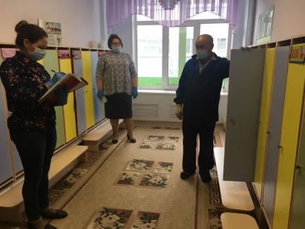  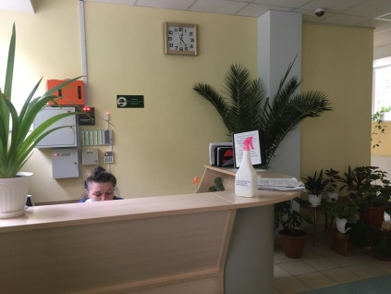
6 | 19.05.2020 | Контроль соблюдения правил охраны труда включает в себя регулярное измерение температуры сотрудников, осмотр медицинским персоналом с фиксацией результатов в журнале | 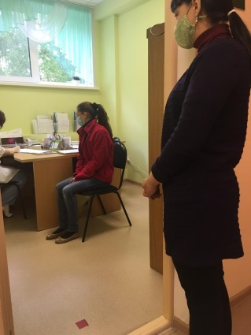  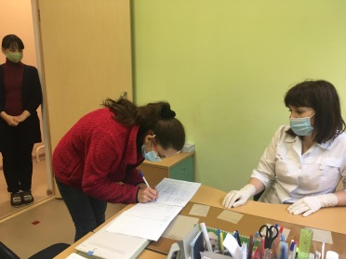  
7 | 21.05.2020 | Не забываем и о проверке знаний ответственных по вопросам пожарной безопасности | 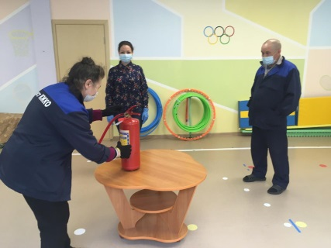  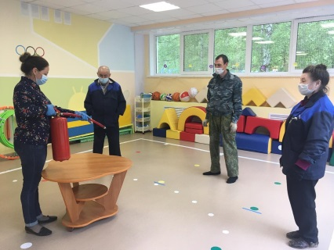
До конца мая запланированы мероприятия:
8 | 26.05.2020 | “Круглый стол” по вопросам профилактики нарушений в области охраны труда и соблюдения правил и норм ОТ
9 | 28.05.2020 | Обследование участков, складов, подвальных помещений в целях проверки фактического состояния условий и охраны труда, а также подготовки к летнему оздоровительному периоду
Заведующий МБДОУ №31___________________________________И. С. Агафонова «21» мая 2020 г.

